**Инсталляция by NSIS**

Михаил Продан, "Комиздат"

Рано или поздно любой программист сталкивается с проблемой создания дистрибутивов своего детища. Специально для решения этой проблемы в мире (и в Интернете в частности) существует ряд программ которые предназначены для решения этой проблемы. Сегодня речь пойдет, об одном представителе программ семейства инсталляторов – NSIS.

**Инсталляторы – для чего они нужны**

Давно прошли те времена, когда для работы с программой надо было всего лишь переписать ее в удобный для вас каталог и запустить. При этом не требовалось никакой дополнительной настройки системы и все работало как надо. Сегодня же объёмы программ разрослись до невероятных (по тем временам) мерок, а использование новых технологий привело к тому, что одна программа разбита на множество модулей, которые зачастую раскиданы по всему диску, а отсутствие одного из них непременно приводит к неправильному или полному прекращению функционирования программы.

Именно для того, чтоб правильно настроить систему и «разбросать» все файлы в нужные каталоги, компьютерное общество изобрело программы-инсталляторы.

**Nullsoft Scriptable Install System**

Или попросту NSIS – один из лучших представителей программ-инсталяторов. И не потому, что он создан всемирно известной группой Nullsoft (создатель WinAMP). А в первую очередь потому, что он – простой в использовании, быстрый, многофункциональный и бесплатный инсталлятор. Возможно этими свойствами обладает не один NSIS, к примеру всеми любимая Microsoft тоже сделала вклад в развитие бесплатных инсталляционных пакетов выставив на SourceForge.net исходники своего инсталлятора Windows Installer XML (WiX), но здесь стоит сказать, что этот пакет в обязательном порядке требует наличия на компьютере .NET Framework которым располагают не все программисты (в том числе и я). Еще одно замечание, которое можно отнести как к плюсам так и к минусам этой программы это использование в качестве базового формата программы формата XML. Чтоб все меня поняли приведу пример описания инсталляции программы описанный на языке WiX:

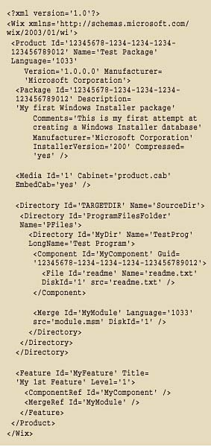

При использовании же пакета NSIS примерно то же описание будет выглядеть так:

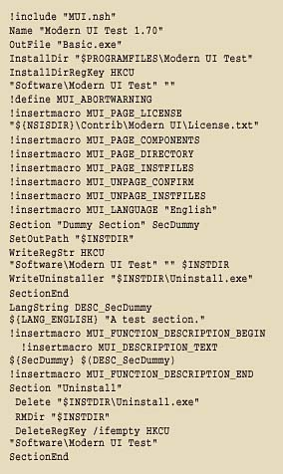

И при этом после компиляции схемы NSIS мы получаем уже готовый модуль исполнения, а при использовании WiX – только объектный файл который потом надо еще раз обработать уже другим приложением.

**Теоретические основы**

Итак после небольшого вступительного слова перейдем к изучению основ NSIS. Для этого нам понадобится сам пакет NSIS 2.0. И небольшая программка, которую мы будем инсталлировать. Я для примера взял систему складского учёта для мест розничной торговли, которая для работы использует СУБД Firebird в качестве хранилища данных. Для ясности отмечу, что она использует механизм dbExpress для доступа к СУБД, и по этому кроме самого Firebird-a требует наличия в директории C:\Windows\System файлов midas.dll и dbexpint.dll. Естественно на компьютере простого пользователя вряд ли найдутся такие файлы (если конечно он не устанавливал еще какие-то программы отечественных производителей), и их естественно необходимо включить в создаваемый дистрибютив.

Сам инсталляционный пакет создается на основе файла описания процесса инсталляции который имеет структуру показанную на рис.1.

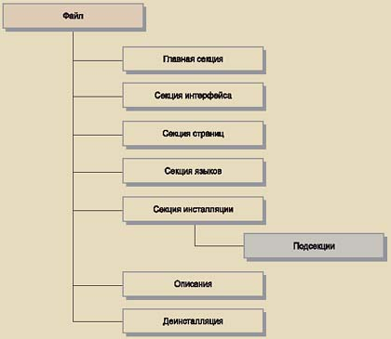

В Главной секции этого файла записываются установки, которые являются неизменяемыми на протяжении всей инсталляции. Здесь объявляются:

**Название проекта**

Инсталляционная директория по умолчанию

Картинка, которая будет висеть в окне инсталляции

Общий вид и поведение окна инсталляции

Настройки показа лицензионных соглашений и др.

Секция страниц отвечает за список этапов которые будут отображаться в процессе инсталляции и деинсталяции приложения. Список этих страниц задается соответственно командами Page и UninstPage. Кроме того есть возможность расширенного контроля за отображением страниц с использованием команд PageEx и PageCallback.

Секция языков отвечает за объявления языков на каких будет проводится инсталляция, здесь возможна либо ручная настройка необходимых языков, либо автоматический подбор языка интерфейса из всех включенных в пакет языков.

Инсталляционная секция – это главная секция пакета. Здесь описываются все возможные варианты инсталляции, объявления файлов, команды для создания директорий и ключей реестра и другие всевозможные настройки. При объявлении секций инсталляции используются ключевые слова Section и SectionEnd между которыми и располагаются все другие команды. Естественно что в разных секциях должны располагаться разные, относительно независимые, компоненты (в нашем примере это собственно программа и СУБД Firebird). На основании этих данных инсталлятор даст возможность пользователю выбрать, какие именно компоненты надо установить(см. рис.2).

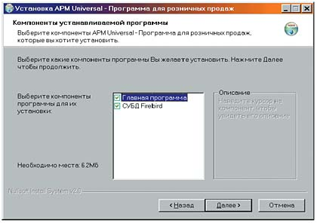

Кроме того, есть возможность объявления вложенных подсекций, которые будут вести себя на подобии составных объектов (к примеру установить только программу, а помощь не устанавливать и т.п.).

Раздел описаний. В этом разделе подаются описания всех устанавливаемых модулей, которые будут появляться в диалоге выбора компонентов инсталляции (см. рис.2). Здесь в частности имеется возможность написания разных заголовков для разных языков, для разных секций и разных подсекций.

Деинсталяция – предназначена для описания работ проводимых программой при удалении вашего приложения с системы. Как и инсталляционный раздел деинсталяция также может иметь несколько подразделов в которых описывается процесс удаления разных компонентов приложения.

**Практика**

Для получения и закрепления практических навыков мы воспользуемся любым простым текстовым редактором который не вставляет разных символов форматирования в текст.

**Исходный файл**

В этом редакторе мы создадим файл "APM.nsi" в котором подробно изложим весь процесс инсталляции от начала и до конца.

Сперва запишем название нашего пакета а также файл в который будут записаны наша программа и сопутствующие ей документы. Здесь мы зададим инсталляционную директорию которая будет предложена по умолчанию, метод сжатия, которым будет обработан файл, а также вставим макросы которые задают вид страниц по умолчанию:

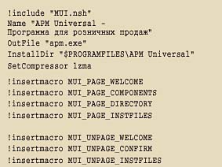

В раздел языков мы вставим макрос для поддержки русского языка:



Кроме русского, украинского, английского языков пакет NSIS поддерживает еще 37 языков дальнего и ближнего зарубежья которые входят в базовую поставку и не требуют дополнительных затрат на скачивание их с интернета.

В инсталляционной секции мы объявим две подсекции, которые будут отвечать соответственно за установку главной программы и СУБД, а также дополнительных модулей:

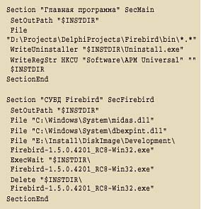

Здесь мы сперва задаем директорию в которую будут записаны все файлы объявленые после нее (команда SetOutDir). Теперь к этой директории можно обращаться через переменную $OUTDIR. Далее – отдаем приказ на копирование в инсталляционный пакет всех файлов находящихся в директории D:\Projects\DelphiProjects\Firebird\bin (обратите внимание, что система допускает использование символов wildcards, что значительно уменьшает код и выглядит более наглядно). Следующая строка записывает в директорию программу для деинсталяции приложения. Затем мы используем команду WriteRegStr для создания раздела нашей программы в системном реестре.

В следующей подсекции мы также устанавливаем директорию в которую будет проводится запись дополнительный программ. Далее выбираем файлы midas.dll и dbexpint.dll и помещаем их в пакет (при инсталляции они появятся в директории нашей программы). После этого мы записываем СУБД Firebird и по команде ExecWait запускаем ее и ждем ее окончания. В конце секции мы удаляем файл с СУБД из директрии нашей программы.

В раздел описаний мы поместим две строки, которые будут кратко характеризировать наши компоненты:

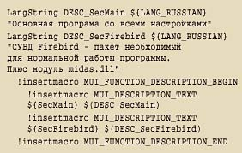

В результате мы получим текст изображенный на рис.3,4. Как видно из текста для присвоения этих описаний нашим секциям мы используем их имена заданные при объявлении соответствующих секций.

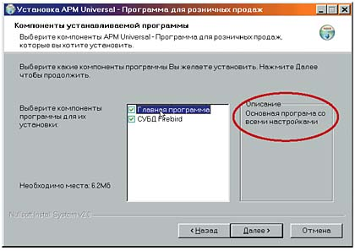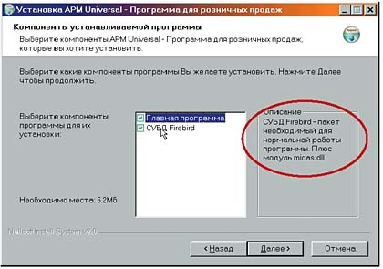

Последняя – секция деинсталяции. Эта секция будет выполнена только при запуске файла Uninstall.exe, который мы сформировали в разделе инсталляции. Суда мы записываем все команды по удалению файлов, директорий, и очистке реестра:

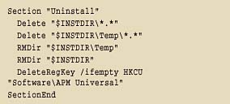

Здесь также можно включить код, который бы запустил и деинсталлятор для Firebird. Но мы не будем этого делать сознательно. А вдруг пригодится.

**Компиляция**

Так, файл инсталляции мы написали. Теперь же нам предстоит собрать из него экзешник. Для этого в составе пакета NSIS входят два приложения: makensis.exe и makensisw.exe. Первое – работает из командной строки и подойдет тем, кто пользуется для сборки своих приложений утилитой make или подобными ей. Второе – полноценное Windows – приложение.

Сборка нашего пакета происходит в считанные минуты. Мой пакет размером в 4Мб при использовании самого крутого LZMA сжатия собирался за 58,2с. При этом размер дистрибутива составил 4.65Мб, а при стандартной упаковке архива pkzip-ом с таким же содержимым результат составил – 4.73Мб.

Кроме этого компилятор позволяет выбирать между разными методами сжатия: zlib, bzip2, lzma. Есть также вариант автоматического выбора наилучшего упаковщика и использование упаковщика указанного в исходном файле.

**Послесловие**

Использование программ-инсталляторов сегодня – это уже не дань моде, а порой единственная возможность донести своё творение до конечного пользователя. В этой категории программного обеспечения одним из наиболее простых и понятных в работе является основанный на бесплатной GNU лицензии пакет NSIS который предлагает массу разных способов установки приложения на клиентскую машину. А применение при его создании плагинов позволяет еще больше раздвинуть границы его применения.